**Альт - в роли коммутатора средствами пакета openvswitch**

**Топология:**

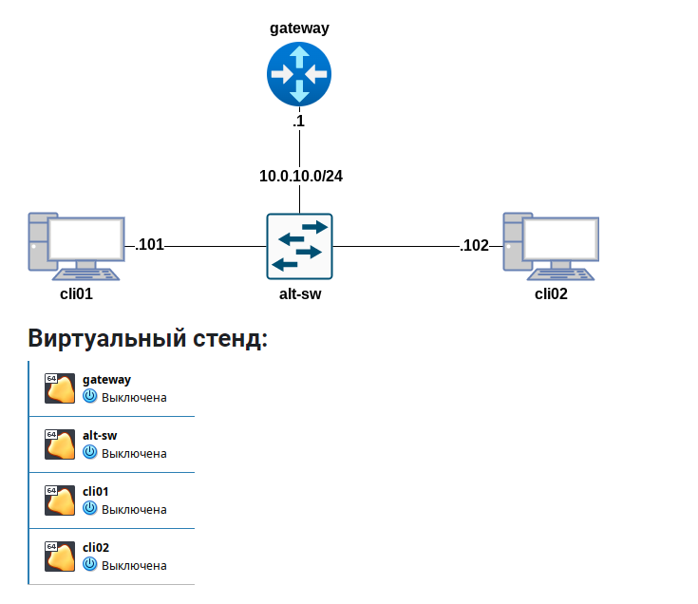 **gateway | alt-sw** - Альт Сервер 10

* **cli01 | cli02** - Starterkit (LiveCD)

**Важно!**

* Перевести все сетевые адаптеры на виртуальной машине: **alt-sw** - в неразборчивый режим:
  1. Перейти в настройки ВМ - **alt-sw**
  2. Перейти на вкладку **Сеть**
  3. Развернуть флажок **Дополнительно**
  4. В параметры "Неразборчивый режим" - выбрать **Разрешить всё**
  5. Аналогично выполнить и на всех остальных сетевых адаптерах в сторону **cli01** и **cli02**

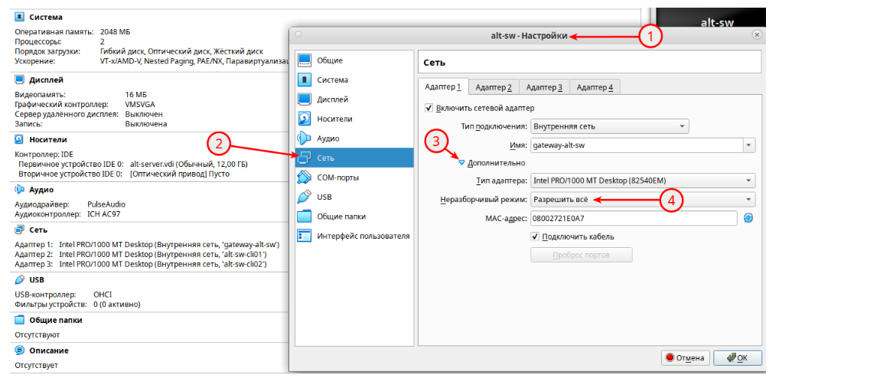

***А также зарание установлен пакет "openvswitch" на ВМ alt-sw (подключить адаптер NAT, обновить списки пакетов и установить данный пакет)***

**Задача:**

Средствами сетевой подсистемы etcnet (по факту: набор скриптов над iproute2) сделать из ВМ - alt-sw коммутатор, для обеспечения связности между cli01 и cli02, а также с gateway

**Реализация:**

**alt-sw:**

* Задаём имя в соответствие с топологией:

hostnamectl set-hostname alt-sw; exec bash

* Смотрим информацию о сетевых интерфейсах:

ip -c --br a

* + Результат:
* 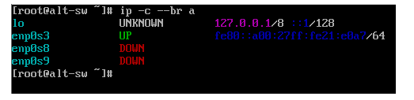Необходимо включить физические интерфейсы **enp0s8** ( в сторону cli01) и **enp0s9**(в сторону cli02):
  + так как enp0s3 - имеет статус **UP** - значит он как минимум имеет директорию в **/etc/net/ifaces/** а также описанный файл **options**, который можно взять за основу для двух других интерфейсов:

cp -r /etc/net/ifaces/enp0s3/ /etc/net/ifaces/enp0s8 /

cp -r /etc/net/ifaces/enp0s3/ /etc/net/ifaces/enp0s9/

* Для применения изменения перезагружаем службу **network**:

systemctl restart network

* Проверяем:
* 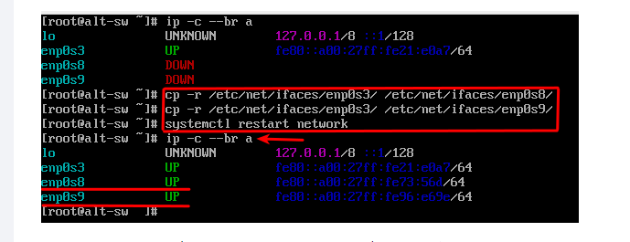Включаем и добавляем в автозагрузку службу **openvswitch**:

systemctl enable --now openvswitch

* Средствами openvswitch создаём мостовой интерфейс (bridge) с именем ovs0:

ovs-vsctl add-br ovs0

* Добавлям в только что созданный bridge физические интерфейсы:
  + интерфейс смотрящий в сторону - **gateway**:

ovs-vsctl add-port ovs0 enp0s3

* + интерфейс смотрящий в сторону - **cli01**:

ovs-vsctl add-port ovs0 enp0s8

* + интерфейс смотрящий в сторону - **cli02**:

ovs-vsctl add-port ovs0 enp0s9

* Проверяем:

ovs-vsctl show

* + результат:

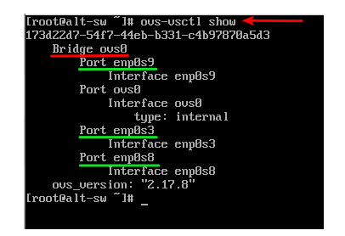

**Переходим на gateway для установки IPv4 адреса**

**gateway:**

* Задаём имя устройства в соответствие с топологией:

hostnamectl set-hostname gateway; exec bash

* Назначаем IPv4-адрес, который будет выступать в качестве шлюза по умолчанию для cli01 и cli02 в данной локальной сети:

echo "10.0.10.1/24" > /etc/net/ifaces/enp0s3/ipv4address

* Для применения изменения перезагружаем службу **network**:

systemctl restart network

* Проверяем:

**Переходим на cli01 и cli02 для установки сетевых параметров и проверки связности**

**cli01:**

* т.к. система загружена в LiveCD - то для тестов используем команды временного назначения всех необходимых параметров:
  + открываем терминал - и переходим в режим суперпользователя:

su -

* + для наглядности задаём имя:

hostname cli01; exec bash

* + назначаем IPv4 - адрес в соответствие с топологией:

ip addr add 10.0.10.101/24 dev enp0s3

* + назначаем IPv4 - адрес шлюза по умолчанию:

ip route add 0.0.0.0/0 via 10.0.10.1

* + проверяем:

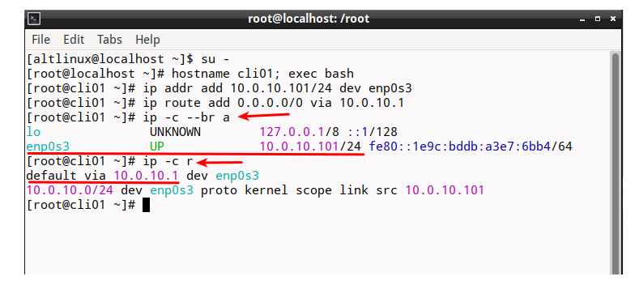**cli02:**

* назначаем параметры аналогично **cli01**:
  + результат:

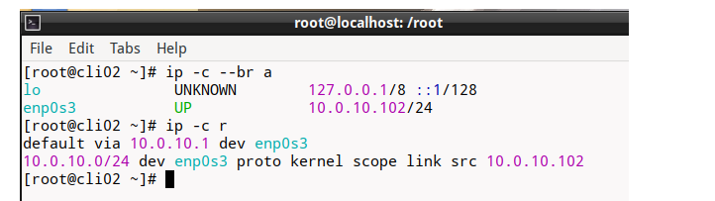**Проверяем связность и работоспособность коммутатора alt-sw**

* связность между **cli01** и **сli02**:
* 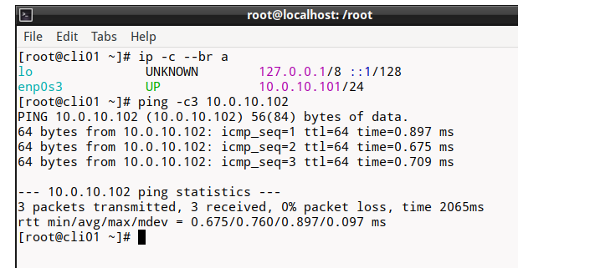связность между **cli02** и **сli01**:
* 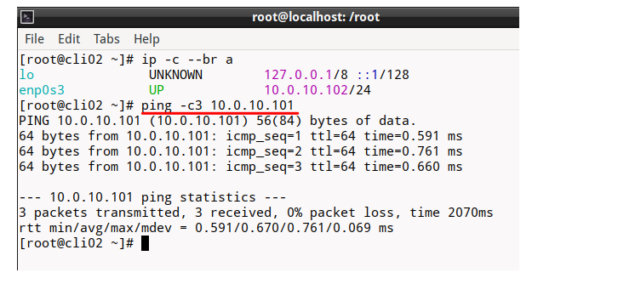связность с **gateway**:
  + cli01:
* 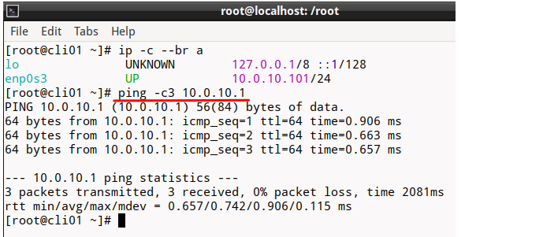
  + cli02:

